Муниципальное бюджетное общеобразовательное учреждение

Дмитро-Титовская средняя общеобразовательная школа

Конкурс «Праздник хорошего настроения»

**«Цветик-семицветик»**

«Методическая разработка сезонного праздничного мероприятия»

Участник: Скорых

Лариса Владимировна,

воспитатель

с. Дмитро-Титово 2019

**Содержание методической разработки:**

Сценарий праздника «Цветик-семицветик» ………………………………….. 3-9

Список литературы …………………………………………………..………….. 10

Приложение 1. Сценка «Помощник» ……………………………………….….. 11

Приложение 2. Сценка «Стирка» ………………………………………………. 12

Приложение 3. Игра «Ручеек» ……………………………………………….…. 13

Приложение 4. Игра на музыкальных инструментах ………………...……….. 14

Приложение 5. Танец «Мои цыплятки» ………………………………………. 15

Скорых Л.В.

МБОУ Дмитро-Титовская СОШ

**Сценарий праздника «Цветик-семицветик»**

**Праздник, посвященный Дню 8 Марта**

**Старший дошкольный возраст**

**Описание материала:**

Сценарий предназначен для проведения праздника 8 Марта в детском саду в старшей группе, будет интересен музыкальным руководителям и воспитателям в работе с детьми.

**Цель:**

Создать праздничное настроение у детей и взрослых.

**Задачи:**

- Прививать любовь и уважение к мамам и бабушкам;

- Учить быть добрыми, внимательными и заботливыми;

- Воспитывать чувство ответственности за выступление.

**Атрибуты:**

Трафареты рукавиц по количеству детей, по парам.

Макет солнца, весеннего ручейка, цветок с лепестками разного цвета с написанными желаниями.

Слайды: солнце, ручеек, иллюстрации из сказки В. Катаева «Цветик- семицветик».

Костюмы цыплят: белые юбочки и косынки(шапочки) с красными гребешками.

Музыкальные инструменты: погремушки, маракасы, треугольники, колокольчики, бубен, ложки, металлофоны.

**Ход праздника:**

*Под песню «Мама –первое слово» группы «Непоседы» дети парами входят в зал и встают около своих стульчиков.*

**Ведущий:**

Уважаемые гости! Сегодня здесь собрались и очаровательные девочки, и милые мамы, и дорогие бабушки, и уважаемые сотрудники детского сада.

Сегодня на целом свете

Праздник большой и светлый.

Слушайте, гости, слушайте

Вас поздравляют дети!

**1-й ребенок:**

Звонко капают капели

Возле нашего окна,

Птицы весело запели:

«Чив-чив-чив, пришла весна!»

**2-й ребенок:**

И на небе нет ни тучки,

Солнце улыбнулось нам.

Наступил весенний праздник,

Это праздник наших мам!

**3-й ребенок:**

Весна опять стучится в двери,

Весна повсюду тут и там.

Сегодня мы встречаем праздник

И это праздник наших мам!

**4-й ребенок:**

8 марта – День торжественный,

День радости и красоты.

На всей земле он дарит женщинам

Свои улыбки и цветы.

*Во время чтения стихов воспитатель показывает слайды или макеты по сюжету. Звучит музыка Л. Титовой «Весна настает».*

*По окончании ведущий обращает внимание детей на «выросший цветок».*

**Ведущий:**

**-** Что это за чудесный цветок подарила весна на 8 Марта нашим женщинам?

*Дети вспоминают название сказки и автора. Повторяют при желании волшебные слова.*

**Ведущий:**

А давайте предложим нашим мамам загадать свои заветные желания. Вы согласны?

Наш цветок такой чудесный,

Необычный, интересный!

Лепестки вы отрывайте

И желанья загадайте.

*Мама отрывает 1 лепесток и читает вслух первое желание. Желания заранее написаны на обратной стороне. Лепестки пронумерованы от 1 до 7.*

**Мама:**

Хочу услышать я, дружок,

Поздравления стишок!

**Ведущий:**

Мамы и бабушки, милые наши,

Этот праздник для вас.

Все что готовили, песни и танцы,

Все мы покажем сейчас.

*Дети читают стихи.*

**5-й ребенок:**

Для мамы сделать я б хотел,

Очень много разных дел.

Сначала пледом бы укрыл,

Потом стихи ей посвятил.

**6-й ребенок:**

Я б мамуле помогла,

Пирог вкусный испекла!

**7-й ребенок:**

Я б мамуле шарф связала,

Чтоб она не простывала!

**8-й ребенок:**

Я б с мамулей рядом сел

И целый день ей песни пел!

**9-й ребенок:**

Я б портрет нарисовала,

Много добрых слов сказала!

**10-й ребенок:**

Вы посмотрите у мамы глаза

Цвета такого же, как небеса!

**11-й ребенок:**

Голос у мамы, как весенний ручей,

Как запоет на душе веселей!

**12-й ребенок:**

Мамины волосы, словно пшеница,

Что осенью в поле у нас колосится!

**13-й ребенок:**

Мамины руки теплы и нежны,

Словно солнышка лучи!

**Ведущий:**

Да, у мам очень нежные и ласковые руки. А сможете ли вы с закрытыми глазами отгадать свою маму? Давайте проверим.

**Игра « Узнай свою маму по рукам»**

*Дети встают в круг или около своих стульев, вызванные мамы идут по кругу, слегка трогая детей за руки. Тот, кто отгадает свою маму говорит: «Вот моя мама!». После игры следующая мама читает желание.*

**Мама:**

Дети, просто так не стойте,

Лучше дружно песню спойте!

**Ведущий:**

Ваше желание будет исполнено прямо сейчас. Слово нашим джентльменам.

*Вперед выходят мальчики, читают поочередно.*

- Мама! В этом слове солнца свет!

- Мама! Лучше слова в мире нет!

- Мама! Кто роднее, чем она?

- Мама! У нее в глазах весна!

- Мама! На земле добрее всех!

- Мама! Дарит радость, дарит смех!

- Мама! Из-за нас порой грустит!

- Мама! Пожалеет и простит!

- Мама! В этом слове солнца свет!

- Мама! Лучше слова в мире нет!

*После поздравления мальчиков все дети встают на ноги и исполняют песню по выбору музыкального руководителя*.

«*Песня о маме», музыка А. Олейниковой, слова Л. Ратич, исполнитель А. Рышкевич.**После песни ведущий предлагает оторвать 3 лепесток.*

**Мама:**

Лепесток, удружи,

Ты нам сценку покажи!

*Все сценки обыгрываются по тексту.*

**1 сценка «Помощник».**

*На середину ставится столик, на него тарелка с бутафорскими котлетами. Выходят мама и сын (Приложение 1).*

**Ребенок:**

Мамин труд я берегу,

Помогаю, чем могу.

Нынче мама на обед

Приготовила котлет

И сказала:

**Мама:**

«Слушай!

Выручи, покушай!»

**Ребенок:**

Я поел немного,

Разве не подмога!

**2 сценка «Стирка»**

*На середину выносится столик, на него ставится тазик с бельем. Выходят мама и дочка. Звучит музыка, дочка стирает белье**(Приложение 2).*

**Ребенок:**

Чтобы платье стало чище

И платок белее был,

Тру я не жалея мыла,

Тру я не жалея сил.

Стала чистою одежда

«Мама, ну-ка посмотри!»

Улыбается мне мама…

**Мама:**

«Сильно, доченька, не три.

Я боюсь, что после стирки

Мне придется штопать дырки.»

*После сценок, ведущий подходит к следующей маме. Она отрывает лепесток и читает свое желание.*

**Мама:**

А вот этот лепесток,

Позовет нас в ручеек.

**Ведущий:**

Будем нынче веселиться:

Петь, играть, шутить, резвиться.

Ведь сегодня женский день,

Веселись кому не лень!

**Игра «Ручеек».**

*Под музыку из мультфильма «Маша и медведь» дети и мамы встают парами и играют в русскую народную игру «Ручеек» (Приложение 3).*

**Ведущий:**

Давайте предложим наш цветик-семицветик нашим горячо любимым бабушкам.

*Ведущий подходит к бабушке. Она отрывает лепесток и читает свое желание.*

**Бабушка:**

Мам сегодня поздравляете,

А про нас стихи вы знаете?

**Ведущий:**

В нашем светлом и уютном зале

Мы стихи вам почитаем.

**14-й ребенок:**

Как хорошо, что есть у нас

Бабушки родные.

Они внучат приводят в сад,

Пирог готовят, отбивные.

**15-й ребенок:**

Помогут милые советом,

Им опыта не занимать.

Встают бабулички с рассветом

И позже всех ложатся спать.

**16-й ребенок:**

От бабушек любовь исходит,

В глазах их доброта, тепло.

Когда бабуля в дом заходит,

Уютно в доме и светло.

**17-й ребенок:**

Может наша бабушка

С нами поиграть,

Легко решить задачу

И сказку почитать.

**18-й ребенок:**

Ходит в школу на собранье,

Варит бабушка бульон.

Ей за это каждый месяц

Носит деньги почтальон.

**19-й ребенок:**

Свяжет носочки, сварит обед,

Знает варенья старинный рецепт.

Часто печет пироги и оладушки,

Наша хорошая, добрая бабушка.

**Ведущий:**

Есть много разных песенок

На свете обо всем.

А мы сейчас вам песенку

О бабушке споем.

*Дети берут музыкальные инструменты и подыгрывают на проигрыш ансамбля русской народной песни «Хохлома» (Приложение 4).*

**Песня «Бабушка, испеки оладушки».**

*После выступления оркестра, ведущий вновь подходит к следующей бабушке, предлагает оторвать лепесток и загадать желание.*

**Бабушка:**

Выходи вперед народ,

Лепесток играть зовет.

*Ведущий предлагает детям помочь бабушкам разобрать рукавицы по парам. Под музыку В. Шестаковой «Рукавичка» все дети и 2-3 бабушки выполняют задание.*

**Игра «Найди пару».**

**Ведущий:**

С праздником веселым,

С праздником весны.

Всех на свете женщин,

Поздравляем мы.

*Ведущий подходит к заведующей детского сада и предлагает загадать последнее желание.*

**Заведующий:**

Лепесточек наш взлетай,

Веселый танец объявляй.

*Девочки переодеваются в костюмы цыплят и под музыку Даяны «Мои цыплятки» исполняют танец (Приложение 5).*

**20-й ребенок:**

Мамы! Бабушки! Сейчас

Мы хотим поздравить вас.

И еще поздравить рады

Всех сотрудников детского сада.

*Дети исполняют песню Т. Ротмистровской «8 марта»*

**Ведущий:**

Милые женщины!

Мирного неба вам, солнца лучистого,

Счастья заветного, самого чистого.

Много любви, тепла, доброты,

Пусть исполняются ваши мечты!

А чтобы праздник запомнился яркий

Примите от наших детей подарки!

*Под песню «Я игрушек не замечаю» группы «Шалунишки» дети вручают подарки мамам, бабушкам, сотрудникам детского сада.*

Список литературы:

1. Катаев, В.П. - «Цветик-семицветик»: Хрестоматия для старшей группы; Изд-во Высшая школа, 2015 . - С. 97-112.
2. Ледяйкина, Е.,Топникова, Л. – «8 Марта – день торжественный…» : Большая книга праздников для детского сада/Коллектив авторов.: Изд-во Академия развития, 2006. – 250 с.
3. Липатникова, Т.Н. – «Мам поздравляют дети»: Мы совсем уже большие /Т.Н. Липатникова.: Изд-во Академия развития, 2006. – 137 с.
4. Липатникова, Т.Н. – «Вот какие наши мамы»: Большая книга праздников для детского сада/Коллектив авторов.: Изд-во Академия развития, 2006. – 224 с.
5. Ротмистровская, Т. – «8 Марта»: Музыкальный руководитель /Т.Б. Корябина.: Изд-во Воспитание дошкольника, 2007. - № 1. – С. 58 – 59.
6. Титова, Л. – «Весна настает»: Музыкальный руководитель/Т.Б. Корябина.: Изд-во Воспитание дошкольника, 2009. - № 2. – С. 61 – 62.
7. Шестакова, В. – «Рукавичка»: Музыкальный руководитель/Т.Б. Корябина.: Изд-во Воспитание дошкольника, 2007. - № 1. – С. 71 – 72.

Приложение 1

Сценка «Помощник»

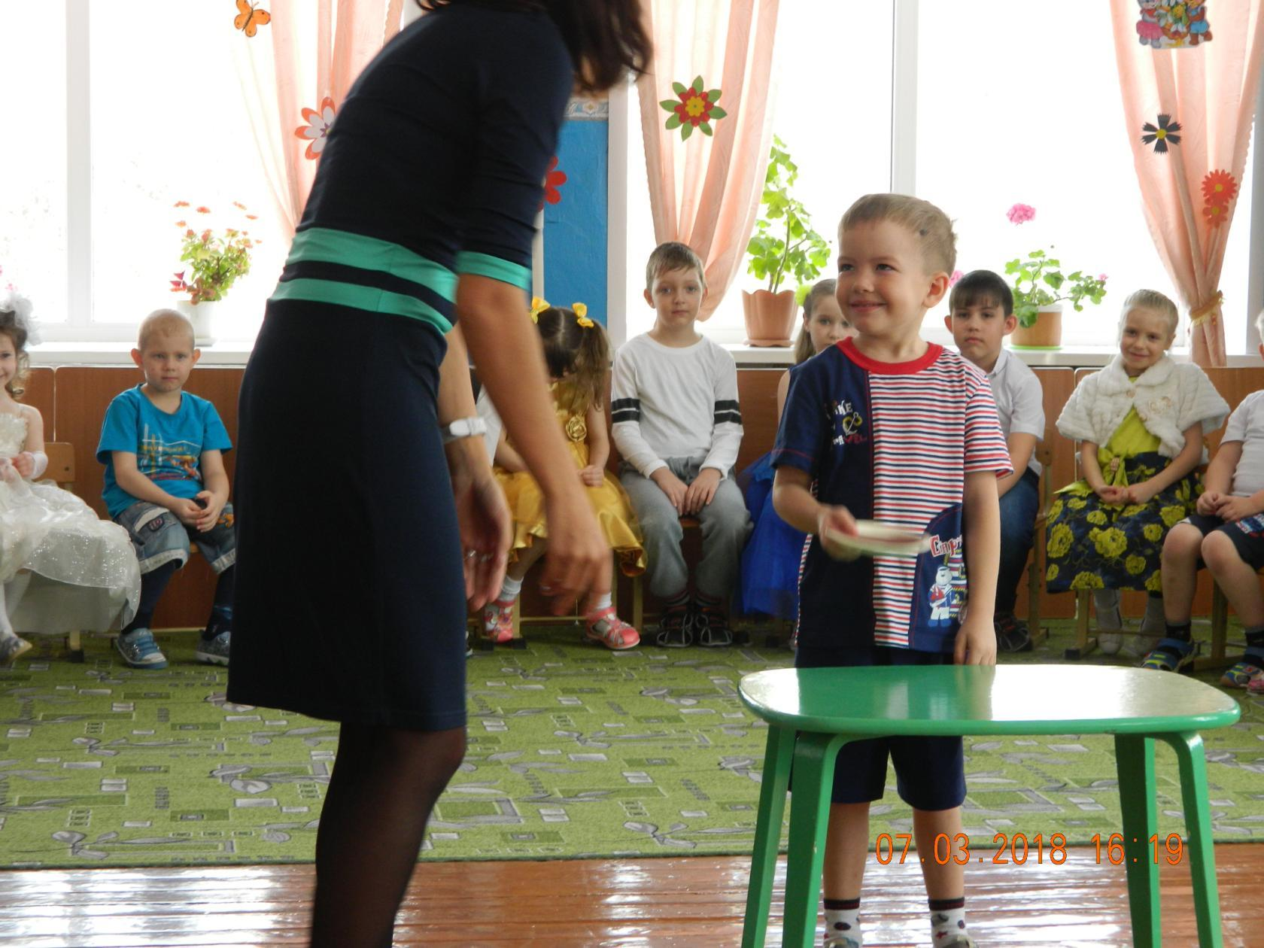

Приложение 2

Сценка «Стирка»

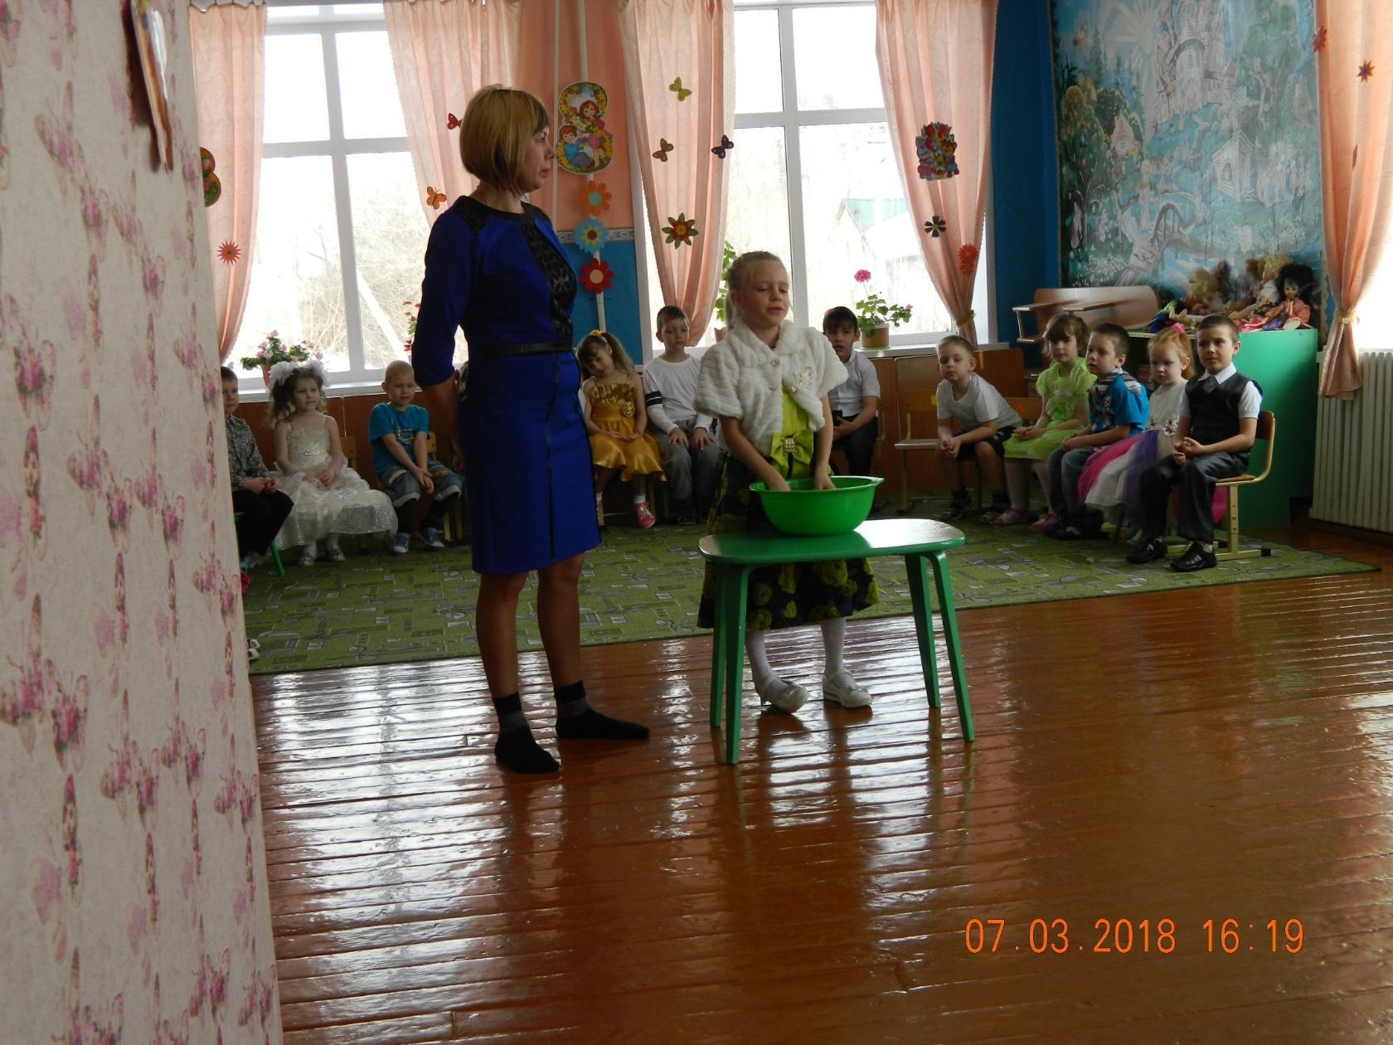

Приложение 3

Игра «Ручеек»

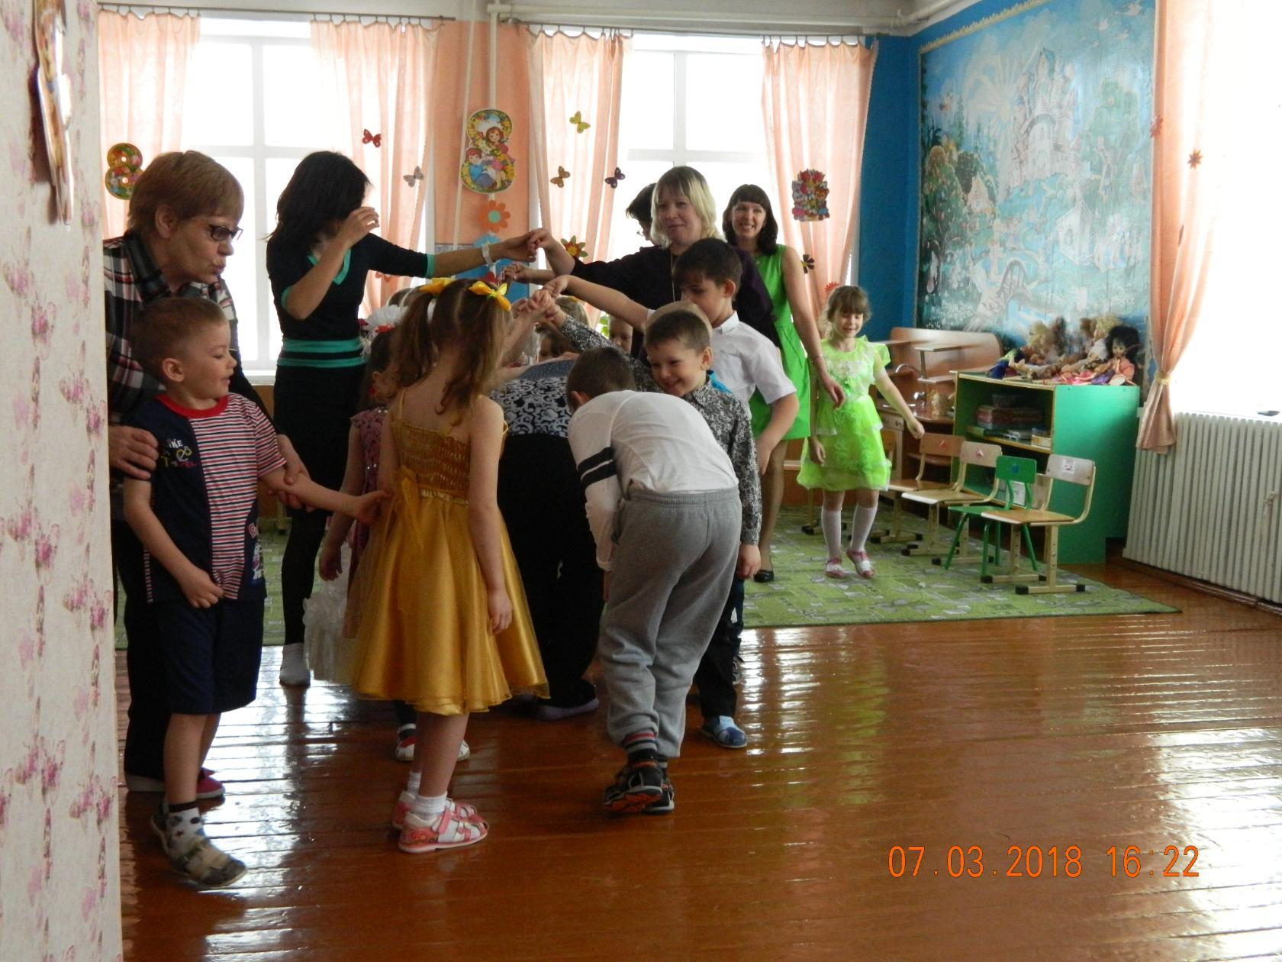

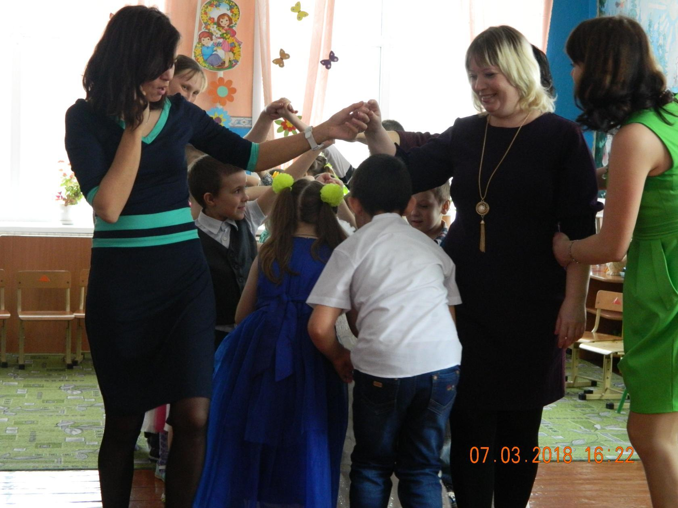

Приложение 4

Игра на музыкальных инструментах

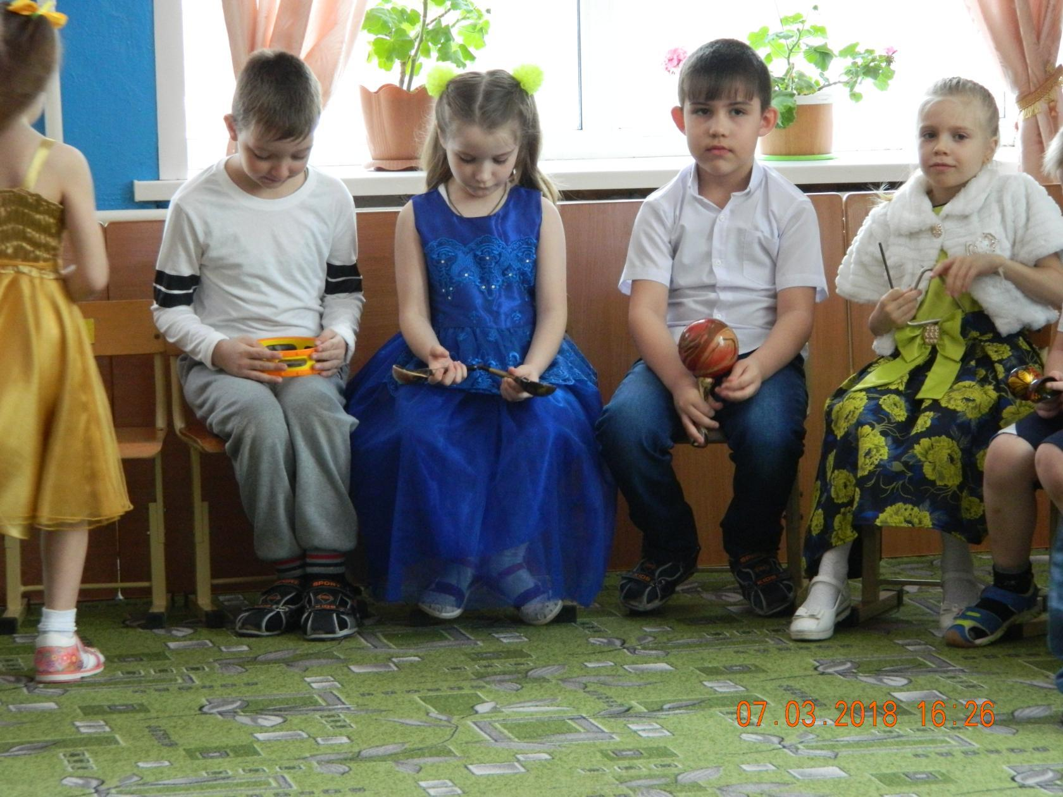

Приложение 5

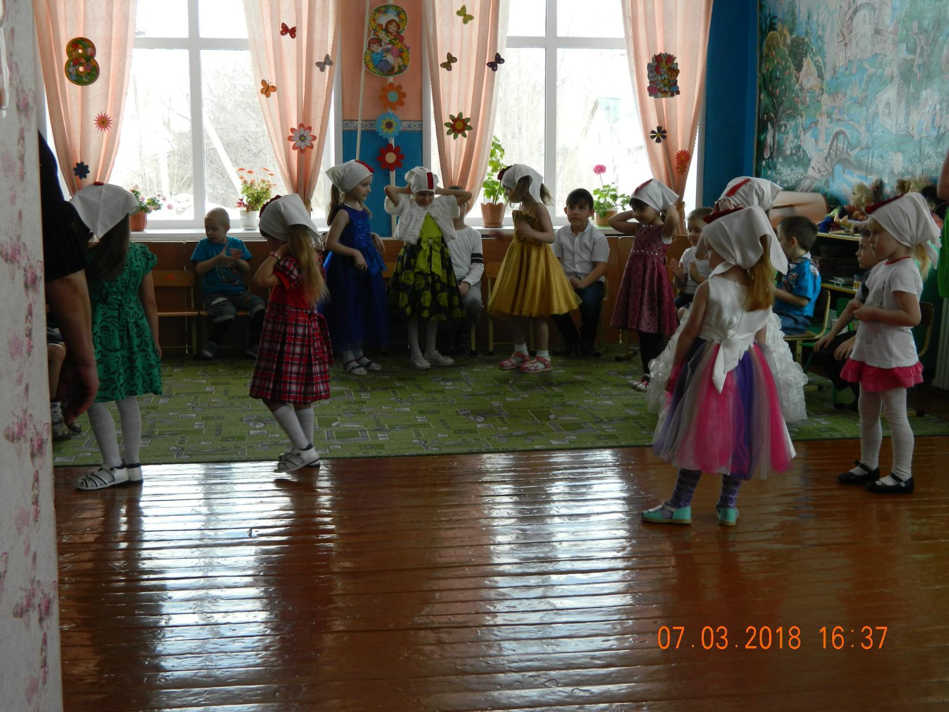Танец «Мои цыплятки»